**La perception de l’environnement : théorie et méthodes**

Yves-François Le Lay

*Le mercredi après-midi de 13h à 16h*

* 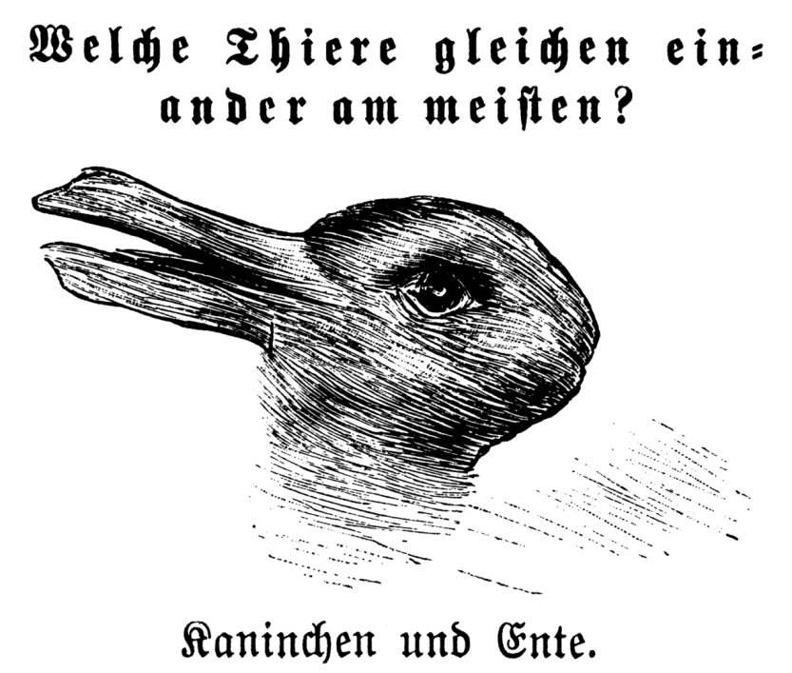

Anonyme, dessin publié dans *Fliegende Blätter* le 23 octobre 1892.

Ce module explore l’engagement des communautés habitantes – en termes de connaissances, d’émotion et d’action – dans une tension dynamique avec les composantes humaines et non humaines de leur environnement. Le contenu empruntera surtout à la géographie environnementale, mais aussi à la psychologie, à la sociologie et à l’histoire de l’environnement.

Le croisement des acquis de ces disciplines s’impose tant la perception de l’environnement varie en fonction des caractéristiques sociales, spatiales et temporelles des situations considérées. Le rôle de la familiarité, des pratiques, des connaissances ou encore des projets des habitants doit notamment être questionné. La réflexion débouchera sur l’identification de trois modes d’être au monde, à savoir le détachement, la dépendance et la domination. Une telle ontologie permet de revisiter d’une manière ouverte le délicat problème des (dis)continuités entre les humains et ce qui les entoure.

Développées dans des contextes socioculturels différents, dans des pays dits du Nord et du Sud, des études de cas seront présentées pour souligner ce que la perception environnementale doit à la présence d’eau, de végétation, de constructions… La perception de quelques milieux spécifiques sera détaillée, comme celle des montagnes, des zones humides ou encore des villes. Mais au-delà des spécificités, l’environnement perçu est évalué selon un système de valeurs qui permettent de répondre à des questions simples. Qu’est-ce qui est beau ? Qu’est-ce qui est bien ? Qu’est-ce qui est vrai ? La priorité donnée à l’une de ces valeurs cardinales distingue des postures caricaturales, respectivement celle de l’artiste, de l’ingénieur et du scientifique. Surtout, ces valeurs s’appellent l’une à l’autre et invitent à un effort réflexif dans la perspective des géographies dites radicale, critique ou postcoloniale : voir, se mouvoir et s’émouvoir sont autant de compétences qui se comprennent en situation.

Divers dispositifs méthodologiques permettant d’étudier la perception environnementale seront présentés. Dans le champ des sciences humaines et sociales, les significations descriptive, appréciative et prescriptive de l’environnement ont été abondamment analysées en recourant notamment à l’image et au discours. Les études dites de perception et d’évaluation paysagère s’appuient par exemple sur des photographies et des vidéos. D’autres approches s’intéressent davantage aux discours écrits ou oraux qui documentent l’environnement des énonciateurs. Et les enquêtes s’efforcent de plus en plus de croiser ces techniques iconiques et verbales.

Ces travaux ont produit des savoirs et des savoir-faire concrets, mis en œuvre au sein de structures de gestion et de collectivités territoriales, et validés par des retours d’expériences. Les résultats acquis débouchent sur des recommandations formulées à l’intention des décideurs, des gestionnaires et des opérateurs. Les implications peuvent en effet être très pratiques, intéressant tant l’aménagement et l’architecture du paysage que la communication environnementale ou la protection des espaces et des espèces. Ainsi, par exemple, s’appuyer sur un animal charismatique peut permettre de lever des fonds et de promouvoir la restauration d’un habitat dégradé. De même, le simple accès visuel à de la végétation en ville améliore le bien-être de ceux qui en profitent. Ou encore, le maintien d’un espace sombre et humide peut induire des stratégies d’évitement dans les mobilités quotidiennes d’une partie de la population riveraine.

Au total, c’est bien dans une relation étroite avec l’action (*motion*) et l’émotion (*e-motion*), que les humains perçoivent leur environnement (*e-motion-scape*). Le géographe donne alors la main à l’aménageur et à l’artiste, chacun prenant part à une communauté ouverte qui cherche à définir ses problèmes entre consensus et controverses pour mieux habiter la terre.

**Modalités d’évaluation**

Les étudiant·e·s seront évalué·e·s sur le compte-rendu critique (en français) d’un article scientifique publié (en anglais) dans une revue d’audience internationale. Il fera l’objet de deux notes (synthèse et critique).

**Compétences visées**

* Identifier, sélectionner et analyser avec esprit critique diverses ressources spécialisées pour documenter un sujet et synthétiser ces données en vue de leur exploitation
* Réaliser des enquêtes et traiter des données qualitatives et quantitatives dans le domaine de la perception environnementale
* Mobiliser des savoirs hautement spécialisés dans le domaine de la perception environnementale
* Résoudre des problèmes pour développer de nouveaux savoirs et de nouvelles procédures et intégrer les savoirs de différents domaines (géographie environnementale, psychologie environnementale, philosophie de l’environnement)

**Détail des séances**

Le programme est articulé autour de huit séances. La lecture préalable d’un article mettra l’auditoire dans les meilleures conditions pour suivre le cours. La réflexion pourra ensuite se prolonger en s’immergeant dans un ouvrage plus exigeant.

**1. 11/09/2024 – La perception de l’environnement entre connaissance, action et émotion**

– Ulrich R. S., 1984, "View through a window may influence recovery from surgery", *Science*, vol. 424, p. 420-421.

– Ingold T., 2011, *The perception of the environment. Essays on livelihood, dwelling and skill*, London, Routledge, 465 p.

**2. 18/09/2024 – Les enquêtes dites de perception et d’évaluation paysagère**

– Zube E. H., Sell J. et Taylor J., 1982. "Landscape perception: research, application and theory", *Landscape Planning*, vol. 9, p. 1-32.

– Kaplan R. et Kaplan S., 1989, *The experience of nature. A psychological perspective*, Cambridge, Cambridge University Press, 340 p.

**3. 02/10/2024 – Mots et maux : l’étude des discours sur l’environnement**

– Guérin-Pace F. et Collomb P., 1998, « Les contours du mot "environnement" : enseignements de la statistique textuelle », *L’Espace géographique*, n°1, p. 41-52.

– Lebart L., Pincemin B. et Poudat C., 2019, *Analyse de données textuelles*, Québec, Presses de l’Université du Québec, 472 p.

**4. 09/10/2024 – Au miroir des environnements aquatiques**

– Le Lay Y.-F., Cottet M, Piégay H. et Rivière-Honegger A., 2012, "Ground imagery and environmental perception: Using photo-questionnaires to evaluate river management strategies", dans Carbonneau P. et Piégay H. (éd.), *Fluvial remote sensing for science and management*, Chichester, Wiley-Blackwell, p. 405-429.

– Rivière-Honegger A., Cottet M. et Morandi B. (coord.), 2014, *Connaître les perceptions et les représentations : quels apports pour la gestion des milieux aquatiques ?*, Paris, Office national de l’eau et des milieux aquatiques, 180 p.

**5. 23/10/2024 – Nature en ville, nature de la ville**

– Arnould P., Le Lay Y.-F., Dodane C. et Méliani I., 2011, « La nature en ville : l'improbable biodiversité », *Géographie, économie, société*, vol. 13, p. 45-68.

– Bailly A. S., 1977, *La perception de l’espace urbain. Les concepts, les méthodes d’étude, leur utilisation dans la recherche urbanistique*, Paris, Centre de recherche d’urbanisme, 264 p.

**6. 13/11/2024 – Monts, montagnes et montagnards**

– Debarbieux B., 2008, « Construits identitaires et imaginaires de la territorialité : variations autour de la figure du "montagnard" », *Annales de géographie*, n° 660-661, p. 90-115.

– Debarbieux B. et Rudaz G., 2010, *Les faiseurs de montagne. Imaginaires politiques et territorialités : XVIIIe-XXIe siècle*, Paris, CNRS Editions, 373 p.

**7. 27/11/2024 – Une histoire de fantôme : les perceptions à l’épreuve du temps**

– Schoeneich P. et Busset-Henchoz M.-C., 1998, « La dissonance cognitive : facteur explicatif de l'accoutumance au risque », *Revue de géographie alpine*, tome 86, n° 2, p. 53-62.

– Schama S., 1995 [1999], *Le paysage et la mémoire*, Paris, Seuil, 720 p.

**8. 04/12/2024 – La perception comme ouverture au monde : l’autre et l’ailleurs**

– Staszak J.-F., 2008, « Qu’est-ce que l’exotisme ? », *Le Globe*, 148, p. 7-30.

– Collignon B., 1996, *Les Inuit. Ce qu’ils savent du territoire*, Paris, L’Harmattan, 254 p.